产品移交运维流程指引



国泰安信息技术有限公司
版权所有 侵权必究

文档修改记录
版号 | 修改日期 | 修改内容 | 修改人
V1.0 | 2014-05-06 | 产品移交运维流程指引 | 叶兵、谢灵运

目录
1.文档目的 3
2.适用范围 3
3.角色介绍 3
3.1移交方 3
3.2接收方 3
3.3审核方 3
4.交接流程图 4
5.流程说明 5
附件 6

1.文档目的
为了现有产品的运行稳定，维护工作的快速顺利交接，明确运维接收产品维护工作中交付标准以及交接流程，运维部整理汇总为产品移交运维操作手册。

2.适用范围
产品移交运维操作手册为国泰安最新自行开发的软件类产品以及未正式由运维线运维的国泰安生产运行的软件类产品交接给运维线维护的交接指引。
该流程只适用于已部署运维的产品申请移交运维中心时参照执行，如新产品上线、升级、变更等另参照相应的流程执行。

3.角色介绍

3.1移交方
移交方主要为当前产品运维人员，主要包括项目经理、项目开发、事业部运维。移交方负责整理未移交产品的相关技术、架构、现有资产及运维资料，整理齐全后向运维线团队进行交付，并对产品接手运维人员进行培训、讲解，并协助配合进行移交时的资产移交。

3.2接收方
接收方为运维部，接收方负责验证原运维负责人提交的资料是否充分、真实、可用，保证产品系统接手后的日常运维及支持工作。并对接手产品系统检验，以统一的运维基线标准进行配置，实施运维监控。

3.3审核方
审核方为运维线与研发线领导。审核方负责监督产品移交运维的过程，并对最终移交结果进行审批确认。

4.交接流程图
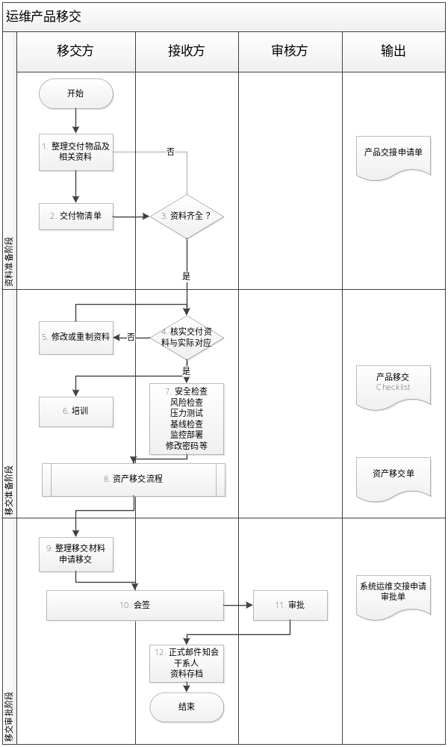

5.流程说明
活动编号 | 活动名称 | 活动描述 | 使用模版/产出物
1 | 整理交付物及相关资料 | 当前运维负责人整理与交接产品相关的运维文档、技术资料及产品部署拓扑资料等信息
2 | 整理交付物清单 | 由当前运维负责人，将所有需要交付的文档技术资料汇总后，对《产品交接申请单》进行填写
3 | 资料是否齐全 | 运维部对照《产品交接申请单》评估是否符合交接条件 | 《产品交接申请单》
4 | 核实交付资料与实施对应 | 运维接部手人对照交付资料内容，与实际交付环境一项一项对比核实，确认所有提供的信息真实可靠
5 | 修改或重制资料 | 如所提供资料发现与实事不想符，当前运维负责人需要重新修改至与实际环境一致后，再提交运维接手人，重新进行核实
6 | 培训 | 当前运维负责人对运维接手人进行全面的系统培训，包括日常运维，产品特性、历史遗留问题及已知风险等等
7 | 安全检查/基线检查/监控部署/修改密码等 | 运维部接手人按运维线系统基线要求，对产品服务器进行检查配置，内容包括：安全检查、监控部署、修改超级管理员密码等
8 | 资产移交流程 | 进入资产移交流程，将该产品及相关服务器资产移交至运维部 | 《资产移交单》
9 | 整理移交资料申请移交 | 当前运维负责人与接收人共同对交接工作中双方达成的共识进行确定，完成《产品移交checklist》，提起会签 | 《产品移交checklist》
10 | 会签 | 由当前产品运维负责人及其所在部门领导、运维接手人及其直属领导确认签字
11 | 审批 | 邮件方式汇报运维交接工作给当前产品运维负责人部门及运维部分管领导签字批准 | 《系统运维交接申请审批单》
12 | 正式邮件知会干系人，资料存档 | 运维部以邮件方式，正式向所有该产品的干系人发出运维负责人调整通知，并整理所有过程文档及会签表存档，系统正式由运维部负责后续运维工作

移交涉及相关文件
移交方在申请移交或在移交过程中需提供以下文件，具体内容详查对应文件信息。其中，附件一至附件四为每个产品必填信息，附件五为产品批量交接时提交：
1.《 附件一：产品交接申请单》
2.《附件二：产品交接checklist》
3.《附件三：资产移交单》
4．《附件四：产品运维手册模版V1.0》
5.《附件五：批量产品运维交接计划表》

